Рабочий кейс для методологического семинара «Проект и исследование»
10.10.15 (Баронене С.Г.)
- Описание ситуации развития и оформления исследовательской линии в работе магистра О С: историческая реконструкция
- Выводы: рефлексия руководителя

- Описание ситуации развития и оформления исследовательской линии в работе магистра ОС (Ольга): историческая реконструкция

- Проекция «магистрант-организация»
ОС поступила в магистратуру по согласованию с руководителем ОУ. В ОУ она занимала позицию руководителя линейного уровня (школьный музей) + совмещение по ставке педагога(учебная нагрузка). Находилась в пуле «кадрового резерва» на дальнейший управленческий рост в ОУ в связи с высоким доверием со стороны руководителя (бывшая золотая медалистка, выпускница ОУ). Чувствовала большую ответственность перед руководителем. Хорошо понимала формат корпоративной культуры, в котором все решения согласовываются или принимаются руководителем. Поскольку относилась к поколению «У», то чувствовала, что не все принципы управленческой культуры ОУ ей понятны и не все кажутся эффективными. Однако, комплекс «отличницы» не позволял ей действовать в формате «энергии поколения». Нужно было получить заказ на диагностику ситуации со стороны руководителя ОУ и представить результаты, анализируя которые, можно было бы начать обсуждение ситуации в ОУ.
Поскольку ОУ имеет высокую репутацию в городе и в сообществе России (учредитель Ассоциации гимназий России, ежегодная Всероссийская конференция и пр.), то важно, чтобы продукты и инструменты исследования соответствовали «качеству жизни» ОУ - были валидны, проверены и референтны в сообществе «широкого периметра». ОУ сравнивает себя с «лучшими» и инновационными практиками.
- Разработка темы и стратегии исследования
- В качестве объекта исследования решено было выбрать корпоративную культуру: объект предельно широкий для диагностики отношений и взаимодействий.
Курсовая работа была связана с тем, чтобы сделать обзор подходов и, выбрать такой, который имел бы диагностические инструменты, благодаря которым можно было бы организовать эмпирическое исследование. И конечно, изучить его основательно. В результате курсового сравнительного анализа была выбрана модель Д. Дэнисона.Тема курсовой зазвучала так: «Возможности использования модели Д. Денисона для диагностики корпоративной культуры образовательной организации».Ее конкурентные преимущества перед другими моделями были следующими:
- в этой методике диагностики заложена теория, связывающая корпоративную культуру с организационной эффективностью, чего нет в других моделях корпоративной культуры.
- валидность: апробирована в течение 20 лет, зона исследования компании - по всему миру+ выявлена специфика российских компаний + могут использовать как коммерческие так и некоммерческие организации, показывает универсальное значение этих элементов корпоративной культуры для различных организаций;
- совмещает как внутренний фокус, так и влияние компании вовне. Каждая характеристика организационной культуры описывается через три переменные;
- она является динамической, т.е. оценка тех или иных ответов участников исследования не задана заранее, а определяется сравнением с имеющимися в базе результатами других компаний. Проходя исследование, каждая организация меняет эти показатели. Поэтому прохождение диагностики по модели Денисона позволит получить картину корпоративной культуры исследуемой образовательной организации на фоне всех компаний и всех организаций отрасли образование, проходивших исследование.
В ходе работы над Курсовой было проведено исследование актуальности темы для образовательной организации( с помощью анализа документов, интервью и наблюдения проанализирован внутренний климат исследуемой организации). Полученные данные показали актуальность диагностики корпоративной культуры по всем аспектам, включенным в исследование Денисона: миссии, вовлеченности, адаптивности и согласованности. + В курсовой работе была разработана методика исследования применительно к ОУ( в частности, были выбраны параметры для формирования выборки6 стаж работы в Гимназии, должность, место работы и пол. Эти параметры проявились как актуальные на основе анализа организационного климата Гимназии и задач ее развития: были получены существенные различия между группами сотрудников по данным параметрам).

Далее - было решено апробировать диагностическую модель для анализа управленческой ситуации в ОУ и на основании результатов анализа предложить управленческие решения и рекомендации как содержательного, так и организационного плана, которые могли бы трансформировать ситуацию управления и сделать ее более эффективной.
Данные амбиции и задачи решено было реализовывать уже в магистерской диссертации ОС.
- В связи с тем, что модель исследования реализуется через патентованную методику исследования, авторские права на которую принадлежат Институту Дэнисона, необходимо было решить вопрос нахождения финансовых средств на проведение исследования. Тариф на прохождение теста одним сотрудником организации был на конец 2013 г = 20 S.
Для получения репрезентативных данных о профиле организации нужно было
- просчитать минимальное количество участников;
- продумать основания для формирования состава участников (структуру выборки).
Магистрант и руководитель спроектировали цели исследования, важные для организации; аналитические результаты, которые получит ОУ; организацию работ, необходимую для проведения исследования, а также, рассчитали требуемый объем финансовых средств (после с переговоров с провайдером).
Данные типы работ были необходимы, чтобы «продать» идею исследования руководителю ОУ, заинтересовать его и получить необходимую поддержку и разрешение.
Для этих целей были организованы переговоры с руководителем ОУ.
В переговорах участвовали руководитель ОУ, магистрант и научный руководитель.
Итоги переговоров были положительными:
руководителю понравилась идея участия в международном исследовании (первыми среди ОУ школьного типа) и он оценил возможности видеть сравнительный профиль школы в контексте «существующего потока управленческих решений» как отраслевых, так и не отраслевых организаций;
руководитель решил оказать административную поддержку (просить сотрудников, отобранных магистрантом, пройти исследование, важное для всей школы и потратить час ! времени), а также – финансовую поддержку (оплатил счет, обосновав необходимость затрат перед Советом Попечителей школы).

- Организация и проведения эмпирического исследования
Исследование проходило с января по март 2014г. Сотрудники, приглашенные к исследованию в результате специально сформированной выборки, очень неохотно и неорганизованно принимали участие в исследовании. Это проявилось в том, что в выделенное временное окно (установленные сроки), исследование прошли 40 %. ОС пришлось решать вопрос продления доступа и проводить дополнительную работу по стимулированию участников. В коллективе работал слух о том, что «нужно это для написания диссертации ОС».
Стало понятно, что идея исследования не «продана сотрудникам» и они не видят своего интереса в исследовании. Вероятно, административного формата информирования не хватило… Все это – стало материалом для анализа процессного взаимодействия, а также для понимания эффективности инструментов управления в ОУ. Таким образом, не только результаты исследования, но и сам процесс (контекст) организации исследования дал феноменологический материал для интерпретации ситуации.

- Результаты исследования (Фрагмент диссертации)
В исследовании приняли участие 49 сотрудников Гимназии. Полученные результаты подтвердили ряд гипотез предварительного исследования, показали реальность некоторых проблем, выделявшихся респондентами в интервью и дали дополнительную информацию о состоянии корпоративной культуры для дальнейших управленческих действий.
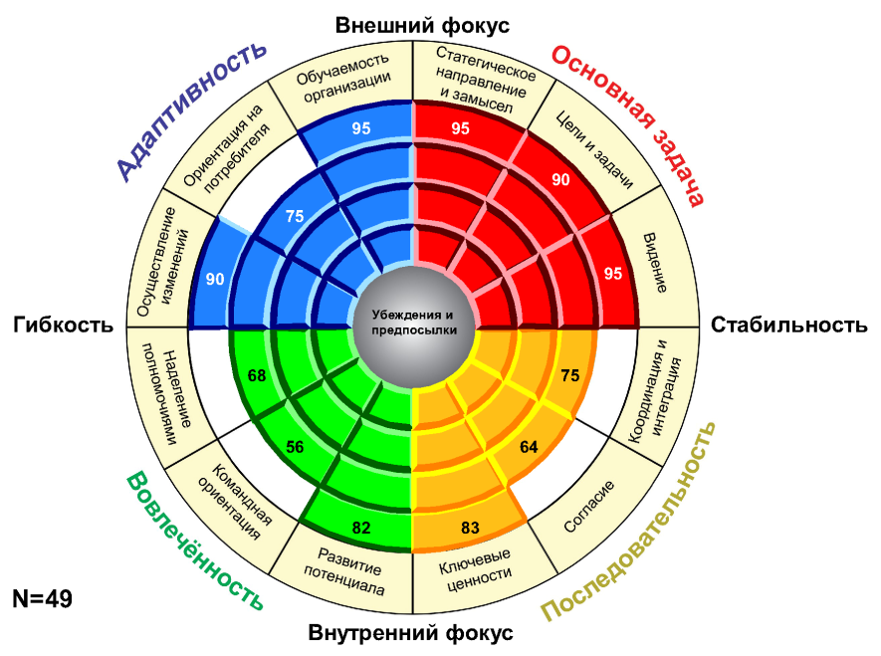
Результат анкетирования показал сравнительно высокую эффективность корпоративной культуры Гимназии. Из 12 индикаторов 7 находятся в четвертом квартиле, 5 – третьем квартиле.
У Гимназии в целом наблюдается преобладание внешнего фокуса над внутренним: индикаторы кластеров «Адаптивность» и «Миссия» демонстрируют более высокие процентили, чем в кластерах «Вовлеченность» и «Согласованность», которые характеризуют внутренний фокус организации. Именно к кластерам «Миссия» и «Адаптивность» относятся индикаторы, по которым показан наиболее высокий результат:
- Стратегическое направление и замысел – 95 («Миссия»);
- Видение – 95 («Миссия»);
- Обучаемость организации – 95 («Адаптивность»).
Переменные, по которым показан минимальный результат, относятся к кластерам «Вовлеченность» и «Согласованность»:
Рисунок 6. Графическое отображение общих результатов диагностики
- Командная ориентация – 56 («Вовлеченность»);
- Согласие – 64 («Согласованность»);
- Наделение полномочиями – 68 («Вовлеченность»).
- Ориентация на потребителя – 75 (Адаптивность)
Результаты исследования также показывают преобладание стабильности над гибкостью: результаты кластеров «Миссия» и «Согласованность» выше, чем кластеров «Адаптивность» и «Вовлеченность».
Интересно сопоставить полученные результаты с теми проблемными зонами, рисками, которые отмечались в интервью администраторов в ходе предварительного изучения проблем, находящихся в фокусе корпоративной культуры.
Таблица 1
Сопоставление результатов предварительных интервью с результатами диагностики Денисона
Риски для Гимназии, выявленные в ходе интервью с сотрудниками | Индикаторы модели Денисона, соответствующие данным рискам
Снижение командного духа в сравнении с предыдущим периодом жизни организации (раньше «любое дело рассматривалось как ответственность всего коллектива», «было не принято ограничивать свою ответственность кругом должностных обязанностей») | Командная ориентация (результат - 56)
Недостаточная интеграция сотрудников двух зданий Гимназии | Координация и интеграция (результат - 75)
Неэффективная адаптация вновь приходящих сотрудников в коллективе | Координация и интеграция (результат - 75), Базовые ценности (результат - 83)
Опасность остановки в развитии | Кластер «Адаптивность»:  - Осуществление изменений (результат - 90);  - Ориентация на потребителя (результат - 75);  - Обучаемость организации (результат - 95).
Отсутствие информации у администраторов о приверженности персонала миссии Гимназии | Кластер «Миссия»:  - Стратегическое направление и замысел (результат - 95);  - Цели и задачи (результат - 90);  - Видение - (результат - 95).
Сопоставление показало обоснованность опасений администраторов относительно снижения командного духа – индикатор командной ориентации действительно имеет самый низкий результат из всех 12 индикаторов, заложенных в модели Д. Денисона. Показатель координации и интеграции, который отвечает за ряд означенных в интервью проблем, также является сравнительно низким (по семи индикаторам показан более высокий результат).
И – «западает» ориентация на интересы клиентов – детей и родителей.

- По итогам полученных результатов
- был подготовлен отчет для руководителя ОУ
- была организована встреча с руководителем ОУ для совместного обсуждения результатов.
Встреча показала, что руководитель с одной стороны – удивлен и огорчен пониженными баллами по фокусам клиенториентированности и эффективности командного взаимодействия, но, с другой стороны – у него была собственная неудовлетворенность и ощущения (по разным источникам и сигналам) проблем в данных областях. Появились рациональные доказательства смутной управленческой интуиции… Было принято решение срочно обсудить полученную ситуацию и начать «ее менять». Таким образом, магистрант получил заказ на предложения «как изменить ситуацию».
Магистрант и научный руководитель разработали предложения по дальнейшей работе, совместно с коллективом организации по двум фокусам:
- фокус работы с клиенториентированностью
- фокус работы с управленческой командой и взаимодействием в ней.

1.фокус работы с клиенториентированностью | 2.фокус работы с управленческой командой и взаимодействием в ней
1.1.Провести новое качественное исследование ожиданий, проблем и оценок родителей в формате фокус-групп.  Цель: услышать позицию родителей как клиентов.  Репрезентативность выборки: 200 человек (по 20 человек от каждой параллели, 30-35%) | 2.1.Провести аналитический семинар (с внешней модерацией) управленческой команды, выявить ключевые проблемы и трудности, мешающие взаимодействию + предложить проекты, которые бы изменить ситуацию.
1.2.Провести педсовет, на котором
- представить два вида полученных данных о взаимодействии с клиентами (мнение сотрудников по модели Дэнисона + мнение родителей по результатам аналитики фокус-групп;);
- обсудить их корреляцию;
- проинтерпретировать причины и последствия для ОУ;
- выработать оргрешения для изменения ситуации.

Предложения получили поддержку руководителя ОУ.
Начался период подготовки шагов и организации нового качественного исследования.
Было решено проводить фокус группы в рамках традиционного формата для ОУ «Родительская конференция» (апрель 2014)
Для проведения фокус-групп по разработанному сценарию были приглашены и другие магистры программы.
Результаты проведения фокус-групп были публично представлены и обсуждены родителям. Существенным моментом, который отметили участники обсуждения стало частичное присутствие руководителя (в этот момент ОУ посещала внешняя комиссия): родители волновались, доведут ли результаты до первого лица организации?
Результаты (визуализированные на фасилитационных листах), были отцифрованы и превращены в аналитические проколы, которые далее были использованы в организации работы на Педсовете (1.2.)
В июне 2014 г прошел педсовет, на котором были представлены результаты двух исследований.
В педсовете принимало участие более 50 человек. Работа по анализу данных проходила в трех организованных потоках участников
- начальная школа
- средняя школа
- старшая школа.
Руководители (заместители директора) потоков получили обратную связь и предложения коллег при анализе результатов.

В октябре 2014 г. прошел аналитический семинар управленческой команды, на котором были выявлены точки роста и проблемы в управлении ОУ. (магистрант не принимал участия, т.к. уровень участия был Топ-1, но работал с материалами семинара).
На этом этапе магистрант обобщил все результаты полученные в ходе работы и оформил в текст диссертации.
Защитил на «отлично».
И ушел в декретный отпуск.
А запущенный маховик продолжил работу:
- руководитель ОУ стал работать над своими задачами в формате коучинга;
- управленческая команда провели 4 проектно-аналитические сессии, связанные с пониманием позиционирования и ценностей организации ис выделением приоритетных направлений работы;
- для того, чтобы «проверить» свои идеи – управленческая команда организовала открытый педсовет со всеми сотрудниками гимназии, проведя его в формате фокус-группы (участие 90 человек)
- Выводы: рефлексия руководителя (состоится на семинаре…….)
С.Г. Баронене

Д. Денисон в течение многих лет работал над тем, чтобы выявить те элементы культуры, которые в действительности сказываются на эффективности деятельности организаций. Эффективность исследуемых компаний оценивалась по экономическим показателям: прибыльности, росту продаж, качеству продукции и т.д. Параллельно отслеживались отдельные аспекты корпоративной культуры: внешняя и внутренняя ориентация, гибкость и стабильность. Накопленные эмпирические данные позволили выявить взаимосвязи между корпоративной культурой и эффективностью.
Миссия и адаптивность характеризуют внешнюю направленность компании, вовлеченность и согласованность – внутреннюю.

